МАКЕТ ДЛЯ ИЗУЧЕНИЯ ПДД

Анастасия Александровна Быргазова,
Александр Сергеевич Серых,
Елена Игоревна Юшина -
преподаватели технических дисциплин
ГБПОУ «Иркутский аграрный техникум»
(г.Иркутск)

Сегодня многие говорят об изменениях в современном образовании, о том, что изменились студенты, что классические методы обучения становятся менее эффективными. Но изменения сегодня очевидны не только в образовании. Динамика жизни растет, наблюдаются постоянные изменения в отрасли экономики, активно развивается техника, растут пожелания работодателей.
Следовательно, от уровня образования напрямую зависит качество трудовых ресурсов, состояние экономики, промышленности, производства. Образование выступает фактором воспроизводства социально-профессиональной структуры общества.
С целью повышения интереса студентов к обучению был сконструирован макет по ПДД.
Правила дорожного движения - это свод правил, регулирующих обязанности водителей транспортных средств и пешеходов, а также технические требования, предъявляемые к транспортным средствам для обеспечения безопасности дорожного движения.
Каждый день мы являемся участниками дорожного движения, пешеходами, водителями или даже велосипедистом, поэтому знать ПДД всем крайне необходимо.
Объемный макет для изучения правил дорожного движения предназначен для кабинета ПДД.
Объемный макет по изучению ПДД позволит сделать процесс обучения более наглядным и увлекательным, развивать у студентов объемное ситуационное мышление, моделировать и разбирать различные дорожные ситуации. Такие занятия позволят будущим водителям более глубоко и наглядно понимать правила дорожного движения и сделают занятия по изучению ПДД наиболее эффективными и менее утомительными.
Габаритные размеры макета 1200х600мм. На макете смоделирована объемная городская среда с дорожными ситуациями.
К макету можно применять и разбирать на нем различные дорожные ситуации, например:
- По какой из указанных траекторий вы можете продолжить движение?
Разворот запрещается на пешеходных переходах. Никаких запрещающих факторов выполнения маневра по другим траекториям нет (Пункт 8.11 ПДД).
- Кто имеет преимущество при проезде перекрестка?
Перекресток неравнозначный. Преимущество имеют транспортные средства, находящиеся на главной дороге. Водитель автомобиля с включенным проблесковым маячком оранжевого цвета уступает вам дорогу, т.к. данный специальный сигнал приоритета в движении не предоставляет (Пункт 3.4, 13.9 ПДД).
- Кто должен уступить дорогу при одновременном перестроении?
При одновременном перестроении водители руководствуются «правилом правой руки», т.е. у кого помеха справа тот и уступает. Помеха справа у вас (Пункт 8.4 ПДД).
Изучение и соблюдение ПДД необходимо для водителей и пешеходов, для этих целей был сконструирован макет по ПДД (рис. 1).

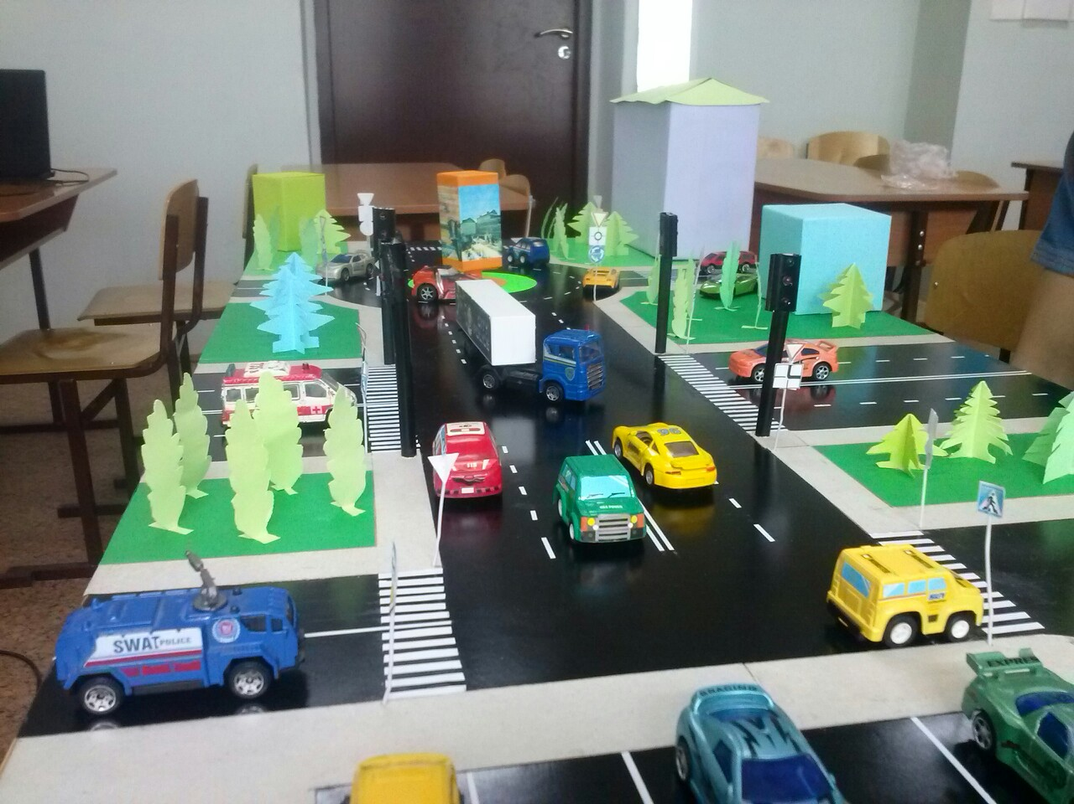
Рис. 1 Макет для изучения ПДД.

